
大凍山

來到大凍山腳下，可見一用大理石砌成的指示碑，上頭寫著『大凍山國家步道』。往左去，沿著山徑步行一小時左右，會到達早期林班瞭望森林火災，而如今是民眾欣賞日出的最佳景點──觀日峰，由此眺望，雲海飄邈，山嵐氤氳，阿里山、玉山、塔山、來吉、草嶺、嘉南平原和曾文水庫盡在眼底，視野遼闊。
若往右行，則可欣賞大凍山森林步道中別具特色的『十八羅漢洞』和『七星巖』。在多次的地殼變動影響下，山裡面出現了許多的洞穴，大小、寬窄、深淺不一，並產生岩面如流星的風化岩等特殊景觀，非常值得深入去探訪與挑戰。


遠眺奮起湖
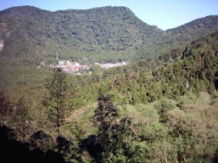
深吸一口清新的空氣，感受全年平均20度的氣溫，沏一壺甘甜泉水所泡的茶葉，遠眺奮起湖，光崙山、畚箕山和大凍山三面環繞，形如畚箕，大自然的瑰寶盡納眼底。
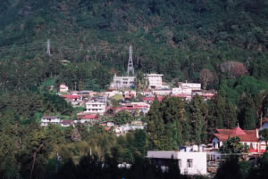
山稜起伏，廣大的柳杉木、脩林、闊葉林參天，滿山翠綠，雲霧繚繞，猶如湖泊，山城、百年老街、著名的阿里山鐵道靜靜的浮載其中，似乎在訴說一起胼手胝足走過的歲月。
